Artikelcode

161186-0001
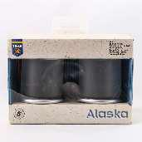

161186-0002
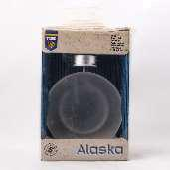

161186-0003
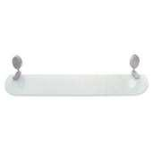

161186-0004
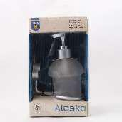

161186-0005
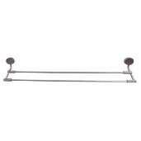

161186-0006
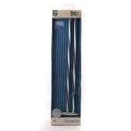

161186-0007
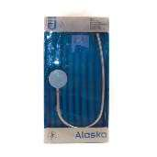

161186-0008


161186-0009
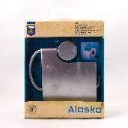

161186-0010


161186-0011
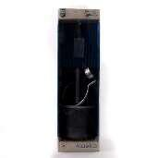

161186-0012
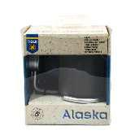

171050-0001
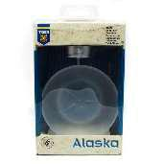

171050-0002
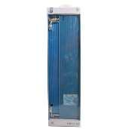

171050-0003
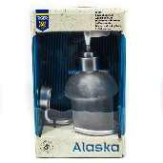

171050-0004
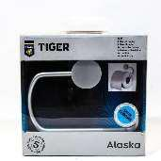

171050-0005
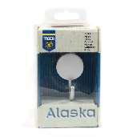

171050-0006
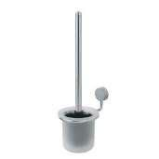

171050-0008

Omschrijving

Bekerhouder enkel

Bekerhouder bubbel

Zeepschaal

Planchet

Tiger Alaska zeepdispenser

Tiger Alaska badhanddoekrek

Tiger Alaska handdoekrek 2 armig

Tiger Alaska handdoekring

Tiger Alaska toiletrolhouder

Tiger Alaska toiletrolhouder met klep

Tiger Alaska jashaak

Tiger Alaska toiletborstel garnituur

Tiger Alaska beker, enkel, kleur chroom

Tiger Alaska zeepbak, kleur chroom

Tiger Alaska planchet, kleur chroom

Tiger Alaska zeeppomp, kleur chroom

Tiger Alaska toiletrolhouder, kleur chroom

Tiger Alaska haak, kleur chroom

Tiger Alaska toiletborstel, kleur chroom

EAN CODE | Eenheid | Voorraad
4008913876404 | Stuks | 881,00
4008913877401 | Stuks | 167,00
4008913880401 | Stuks | 575,00
4008913884409 | Stuks | 637,00
4008913885406 | Stuks | 167,00
4008913887400 | Stuks | 225,00
4008913888407 | Stuks | 500,00
4008913889404 | Stuks | 567,00
4008913890400 | Stuks | 433,00
4008913891407 | Stuks | 352,00
4008913895405 | Stuks | 113,00
4008913899403 | Stuks | 190,00
387630241 | stuk | 106,00
388030241 | stuk | 4,00
388430241 | stuk | 4,00
388530241 | stuk | 4,00
389030246 | stuk | 38,00
389530241 | stuk | 128,00
389930241 | stuk | 4,00

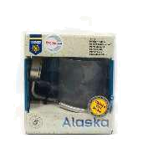
171050-0009
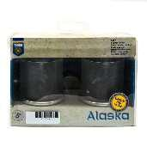

171050-0010
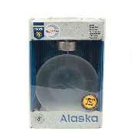

171050-0011
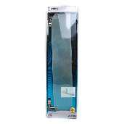

171050-0012
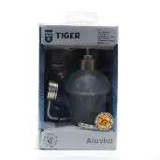

171050-0013
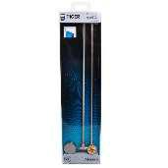

171050-0015


171050-0016


171050-0017
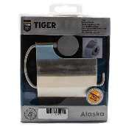

171050-0018
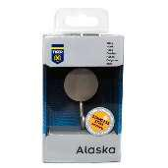

171050-0019
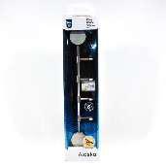

171050-0020
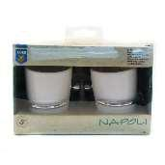

171050-0023
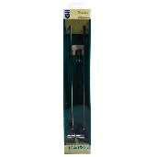

171050-0027
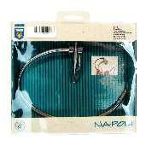

171050-0028
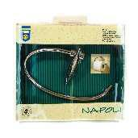

171050-0029
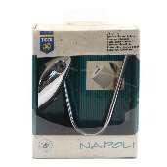

171050-0031
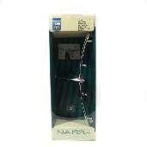

171050-0032
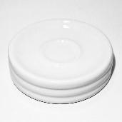

171050-0035


171050-0036
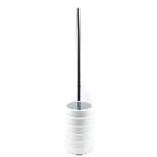

171050-0037
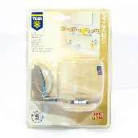

171050-0038

Tiger Alaska beker, enkel, kleur RVS

Tiger Alaska beker, dubbel, kleur RVS

Tiger Alaska zeepbak, kleur RVS

Tiger Alaska planchet, kleur RVS

Tiger Alaska zeeppomp, kleur RVS

Tiger Alaska handdoekrek, 2-armig, kleur RVS

Tiger Alaska handdoekring, kleur RVS

Tiger Alaska toiletrolhouder, kleur satin chrome

Tiger Alaska rolhouder, kleur RVS

Tiger Alaska haak, kleur RVS

Tiger Alaska multi haak, kleur RVS

Tiger Napoli bekerhouder, dubbel, keramiek, kleur chroom

Tiger Napoli handdoekrek, 2-armig, kleur chroom

Tiger Napoli handdoekring, kleur chroom

Tiger Napoli toiletrolhouder, kleur chroom

Tiger Napoli reserverolhouder, kleur chroom

Tiger Napoli multi haak, kleur chroom

Tiger River zeepschaal, kleur wit

Tiger River beker, kleur wit

Tiger River toiletborstel, kleur wit

Tiger Vienna bekerhouder, enkel, kleur chroom

4008913876411 | stuk | 3,00
387730941 | stuk | 178,00
4008913880418 | stuk | 30,00
4008913884416 | stuk | 41,00
4008913885413 | stuk | 3,00
388830946 | stuk | 47,00
4008913889411 | stuk | 95,00
389030946 | stuk | 833,00
4008913891414 | stuk | 12,00
4008913895412 | stuk | 966,00
4008913898413 | stuk | 18,00
4008913402405 | stuk | 45,00
4008913412404 | stuk | 3,00
341430341 | stuk | 4,00
4008913415405 | stuk | 225,00
4008913419403 | stuk | 146,00
342330341 | stuk | 88,00
8470020189 | stuk | 950,00
8470120189 | stuk | 250,00
4008918470027 | stuk | 370,00
4008913126417 | stuk | 296,00

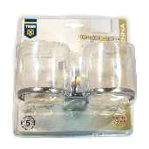
171050-0039
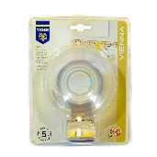

171050-0040


171050-0041
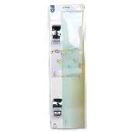

171050-0042
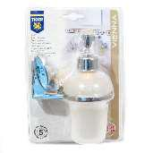

171050-0043
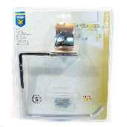

171050-0045
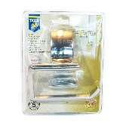

171050-0046
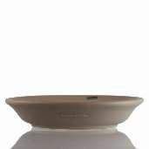

180254-0011


180254-0012


180254-0014
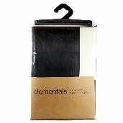

180254-0016
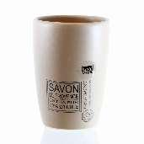

180254-0017
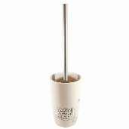

180254-0018
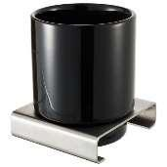

180925-0001
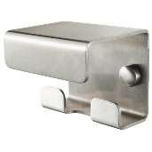

180925-0002
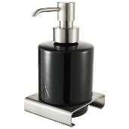

180925-0003
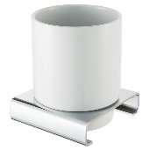

180925-0004
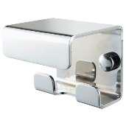

180925-0005
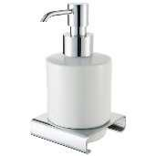

180925-0006
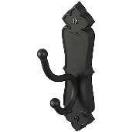

180925-0007
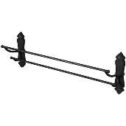

180925-0009

Tiger Vienna bekerhouder, dubbel, kleur chroom

Tiger Vienna zeepbak, kleur chroom

Tiger Vienna planchet, glas (los)

Tiger Vienna planchet, chroom

Tiger Vienna zeepdispenser, kleur chroom

Tiger Vienna handdoekring, kleur chroom

Tiger Vienna toiletrolhouder, kleur chroom

zeepbakjes linnen

zeeppompjes linnen

tandenborstelhouders wit

tandenborstelhouders linnen

beker linnen

toiletborstel linnen

Haceka Dude Single Mug Holder Chrome Black

Haceka Dude Matt Chrome/Steel Double Coat Hook

Haceka Dude Soap Dispenser Black

Haceka Dude Single Mug Holder Chrome White

Haceka Dude Double Hook Chrome

Haceka Dude Soap Dispenser White

Haceka Brocante Steel Hook

Haceka Brocante Double Towel Holder 63cm Black

4008913127414 | stuk | 29,00
4008913130414 | stuk | 456,00
313400001 | stuk | 74,00
4008913134412 | stuk | 124,00
4008913135419 | stuk | 3,00
4008913139417 | stuk | 141,00
4008913140413 | stuk | 3,00
8717821386184 | Stuks | 602,00
8717821353032 | Stuks | 637,00
8717821353049 | Stuks | 290,00
8717821353056 | Stuks | 158,00
8717821353070 | Stuks | 653,00
8717821353094 | Stuks | 141,00
8711331020071 | stuk | 222,00
8711331020088 | stuk | 129,00
8711331020095 | stuk | 117,00
8711331019877 | stuk | 199,00
8711331019884 | stuk | 712,00
8711331019891 | stuk | 142,00
8718315062997 | stuk | 77,00
8718315063031 | stuk | 192,00


180925-0010 | Haceka Brocante 8 Screws Black | 8718315063055 | stuk | 126,00
190044-0001 | Partij Houten Waskommen | 4015625995873 | stuk | 143,00
961086-00002 | Mengkraam - Eenhendel 35mm | CARE00107 | Stuks | 3,00
961086-00005 | Mengkraan - Eenhendel 35mm (Inox-Look) | CARE00110 | Stuks | 7,00
961086-00007 | Zeeppomp - Rond 25mm | CARE00201 | Stuks | 100,00
961086-00008 | Zeeppomp - Vierkant 25mm | CARE00202 | Stuks | 187,00
960905-00032 | Renzo Rodi Metaline Aloa | 1 | Stuks | 470
960905-00045 | Renzo Rodi Metaline Aloa | 2 | Stuks | 654,00
960905-00031 | Renzo Rodi Metaline Aloa | 4 | Stuks | 383,00
960905-00085 | Tiger Bekers | 7 | Stuks | 833
960905-00066 | Enzo Rodi Metaline Cosma | 29 | Stuks | 471,00
960905-00064 | Renzo Rodi Metaline Aloa | 31 | Stuks | 444
960905-00004 | Renzo Rodi Metaline Aloa | 32 | Stuks | 1132,00
960905-00006 | Renzo Rodi Metaline Aloa | 34 | Stuks | 780
960905-00013 | Mixpallet | 35 | Stuks | 745
960905-00023 | Renzo Rodi Metaline Aloa | 38 | Stuks | 303
960905-00059 | Dietsche Casa | 43 | Stuks | 427
960905-00044 | Dietsche Casa | 46 | Stuks | 289
960905-00042 | Dietsche Casa | 47 | Stuks | 290
960905-00056 | Enzo Rodi Metaline Cobalt | 51 | Stuks | 641
960905-00058 | Enzo Rodi Metaline Cosma | 52 | Stuks | 552
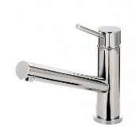
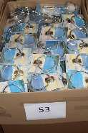
960905-00055 | Dietsche Casa | 53 | Stuks | 309
960905-00001 | Plieger | 55 | Stuks | 283
960905-00003 | Diversen | 61 | Stuks | 354
960905-00009 | Diversen | 62 | Stuks | 415
960905-00002 | Wcborstels | 64 | Stuks | 474
960905-00035 | Diversen | 65 | Stuks | 525
960905-00005 | Haceka | 66 | Stuks | 290
960905-00050 | Dietsche diversen | 68 | Stuks | 165
960905-00063 | Tiger diversen | 69 | Stuks | 702
960905-00084 | Enzo Rodi Metaline Cobalt | 70 | Stuks | 253
960905-00054 | Enzo Rodi Metaline Cosma | 71 | Stuks | 486
960905-00012 | Tiger Toscana | 75 | Stuks | 329
960905-00036 | Diversen badkameraccessoires | 78 | Stuks | 453
960905-00014 | Diversen badkameraccessoires | 79 | Stuks | 486
960905-00041 | Diversen badkameraccessoires | 80 | Stuks | 873
960905-00028 | Diversen badkameraccessoires | 81 | Stuks | 733
960905-00043 | Enzo Rodi Metaline Cobalt | 83 | Stuks | 103
190096-0019 | Allibert etna zeepbakje | 7610583105431 | Stuks | 64
190096-0020 | Allibert darwin pebble zeepdispenser | 7610583146571 | Stuks | 42
190096-0021 | Allibert zeepbakje wit | 7610583146588 Stuks |  | 68
190096-0022 | Allibert zeepomp zilver | 7610583146625 Stuks |  | 35
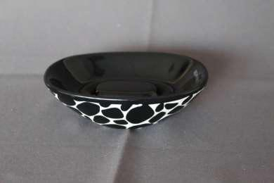
190096-0023 | Allibert darwin zeepbakje
190096-0024 | Allibert cocco afvalemmer
190096-0025 | Allibert regelbare verchroomde houder
190096-0026 | Allibert dubbele haak
190096-0027 | Allibert zeeppomp wit
190096-0028 | Allibert zeeppomp zwart
190096-0029 | Allibert zeeppomp groen
190096-0030 | Allibert zeeppomp oranje
190096-0031 | Allibert zeeppomp rood
190096-0032 | Allibert zeeppomp blauw
190096-0033 | Allibert tandenborstelhouder wit
190096-0034 | Allibert tandenborstelhouder zwart
190096-0035 | Allibert tandenborstelhouder groen
190096-0036 | Allibert tandenborstelhouder oranje
190096-0037 | Allibert tandenborstelhouder rood
190096-0038 | Allibert tandenborstelhouder blauw
190096-0039 | Allibert zeepbakje ovaal zwart
190096-0040 | Allibert zeepbakje groen
190096-0041 | Allibert zeepbakje ovaal orange
190096-0042 | Allibert zeepbakje rechthoekig orange
190096-0043 | Allibert zeepbakje rechthoekig rood
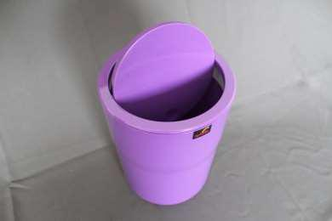

7610583146687 | Stuks | 56
7610583172143 | Stuks | 20
5411747129698 | Stuks | 42
5411747140099 | Stuks | 67
5411747132667 | Stuks | 358
5411747132674 | Stuks | 150
5411747132698 | Stuks | 275
5411747132711 | Stuks | 9
5411747132681 | Stuks | 59
5411747132704 | Stuks | 313
5411747132230 | Stuks | 326
5411747132247 | Stuks | 194
5411747132261 | Stuks | 250
5411747132780 | Stuks | 36
5411747132254 | Stuks | 26
5411747132773 | Stuks | 263
5411747132803 | Stuks | 191
5411747132827 | Stuks | 290
5411747132841 | Stuks | 360
5411747132841 | Stuks | 20
5411747132810 | Stuks | 61


190096-0044 | Allibert zeepbakje blauw | 5411747132834 | Stuks | 190
190096-0045 | Allibert Voetensteun | SG900 | Stuks | 999
190096-0046 | Allibert toiletbortstel wit | 5411747132858 | Stuks | 68
190096-0047 | Allibert toiletbortstel zwart | 5411747132865 | Stuks | 72
190096-0048 | Allibert toiletborstelhouder groen | 5411747132889 | Stuks | 153
190096-0049 | Allibert toiletborstelhouder oranje | 5411747132902 | Stuks | 384
190096-0050 | Allibert toiletborstel rood | 5411747132872 | Stuks | 33
190096-0051 | Allibert toiletborstelhouder blauw | 5411747132896 | Stuks | 181
190096-0052 | Allibert zeeppomp groen | 5411747132971 | Stuks | 487
190096-0053 | Allibert tandenborstelhouder groen | 5411747133039 | Stuks | 63
190096-0054 | Allibert zeepbakje groen | 5411747133091 | Stuks | 47
190096-0055 | Allibert toiletborstel groen | 5411747133152 | Stuks | 63
190096-0056 | Allibert street afvalemmer | 5411747133442 | Stuks | 84
190096-0057 | Allibert zeeppomp wit | 5411747133848 | Stuks | 30
190096-0058 | Allibert zeephouder zwart | 5411747133893 | Stuks | 137
190096-0059 | Allibert toiletborstelhouder wit | 5411747133909 | Stuks | 29
190096-0060 | Allibert zeeppomp wit | 5411747133923 | Stuks | 278
190096-0061 | Allibert zeeppomp grijs | 5411747133930 | Stuks | 189
190096-0062 | Allibert tandenborstelhouder wit | 5411747133947 | Stuks | 112
190096-0063 | Allibert tandenborstelhouder grijs | 5411747133954 | Stuks | 237
190096-0064 | Allibert zeepbakje wit | 5411747133961 | Stuks | 549
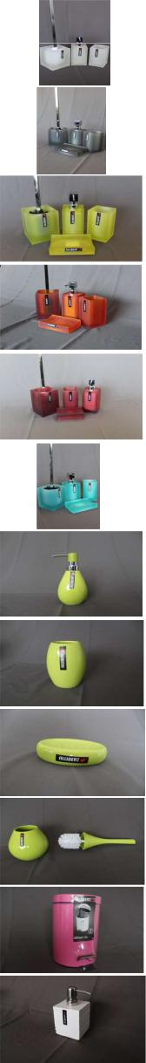

190096-0065 | Allibert zeepomp zilver | 5411747134005 | Stuks | 91
190096-0066 | Allibert tandenborstelhouder zilver | 5411747134029 | Stuks | 31
190096-0067 | Allibert globo zeepbakje platina | 5411747134050 | Stuks | 205
190096-0068 | Allibert toiletborstel zilver | 5411747134067 | Stuks | 13
190096-0069 | Allibert zeeppomp | 5411747134128 | Stuks | 214
190096-0070 | Allibert tandenborstelhoeder | 5411747134135 | Stuks | 180
190096-0071 | Allibert zeeppomp bloem | 5411747134203 | Stuks | 124
190096-0072 | Allibert tandenborstelhouder bloem | 5411747134210 | Stuks | 118
190096-0073 | Allibert zeepbakje bloem | 5411747134227 | Stuks | 165
190096-0074 | Allibert tandenborstelhouder rvs | 5411747134425 | Stuks | 133
190096-0075 | Allibert zeepbakje rvs per 2 stuks | 5411747134432 | Stuks | 186
190096-0076 | Allibert zeepbakje rvs ovaal | 5411747134517 | Stuks | 10
190096-0077 | Allibert zeeppomp rvs | 5411747134494 | Stuks | 16
190096-0078 | Allibert handdoekhouder | 5411747139710 | Stuks | 656
190096-0079 | Allibert enkele haak | 5411747139734 | Stuks | 1171
190096-0080 | Allibert wc-papierhouder | 5411747139741 | Stuks | 473
190096-0081 | Allibert bekerhouder | 5411747139758 | Stuks | 861
190096-0082 | Allibert zeephouder | 5411747139765 | Stuks | 1260
190096-0083 | Allibert Wc-papierrolhouder 2 rollen | 5411747139772 | Stuks | 761
190096-0084 | Alibert Handdoekring | 5411747139789 | Stuks | 435
190096-0085 | Allibert tablet | 5411747139796 | Stuks | 1063
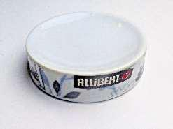
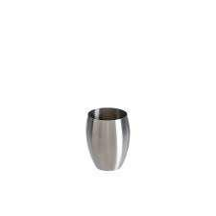

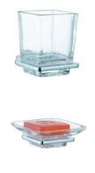
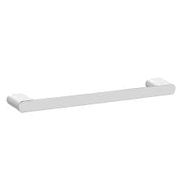
190096-0086 | Alibert Handdoekhouder | 5411747139970 | Stuks | 376
190096-0087 | Allibert enkele haak | 5411747139994 | Stuks | 275
190096-0088 | Allibert wc-papierhouder | 5411747140006 | Stuks | 87
190096-0089 | Allibert bekerhouder | 5411747140013 | Stuks | 79
190096-0090 | Allibert zeephouder | 5411747140020 | Stuks | 389
190096-0091 | Allibert handdoekring | 5411747140037 | Stuks | 45
190096-0092 | Allibert Wc-papierrolhouder 2 rollen | 5411747140068 | Stuks | 331
190096-0093 | Allibert handdoekhouder | 5411747140075 | Stuks | 189
190096-0094 | Allibert bekerhouder | 5411747140112 | Stuks | 275
190096-0095 | Allibert zeephouder | 5411747140129 | Stuks | 286
190096-0096 | Allibert handdoekring | 5411747140136 | Stuks | 45
190096-0097 | Allibert tablet | 5411747140143 | Stuks | 334
190096-0098 | Allibert toiletrolhouder | 5411747140167 | Stuks | 69
190096-0099 | Allibert zeephouder | 3588560288306 | Stuks | 89
190096-0100 | Allibert toiletrolhouder | 3588560288337 | Stuks | 19
190096-0101 | Allibert toiletborstelhouder chroom | 3588560288351 | Stuks | 31
190096-0102 | Allibert toiletrolhouder | 3588560288368 | Stuks | 176
190096-0103 | Allibert verchroomde beugel | 5411747116582 | Stuks | 28
190096-0104 | Allibert verchroomde aquastop | 5411747116599 | Stuks | 438
190096-0105 | Diversen Allibert badkamer accessoires |  | Stuks | 400
190096-0106 | Diversen Allibert badkamer accessoires |  | Stuks | 300
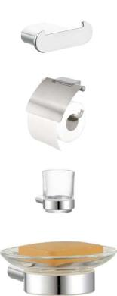
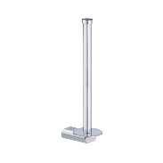
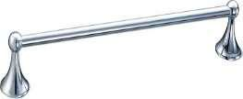
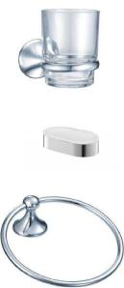
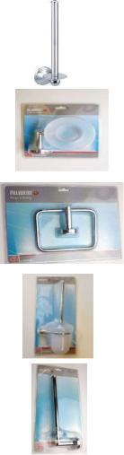
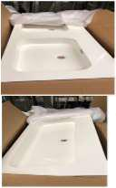
180865-0002 | Revital poly concrete double sink, color white, size 1200x460mm, without tap holes | Stuks | 55
180865-0001 | Revital poly concrete sink, color white, size 1000x460mm, without tap hole(s) | Stuks | 85

Totaal: 51.539

